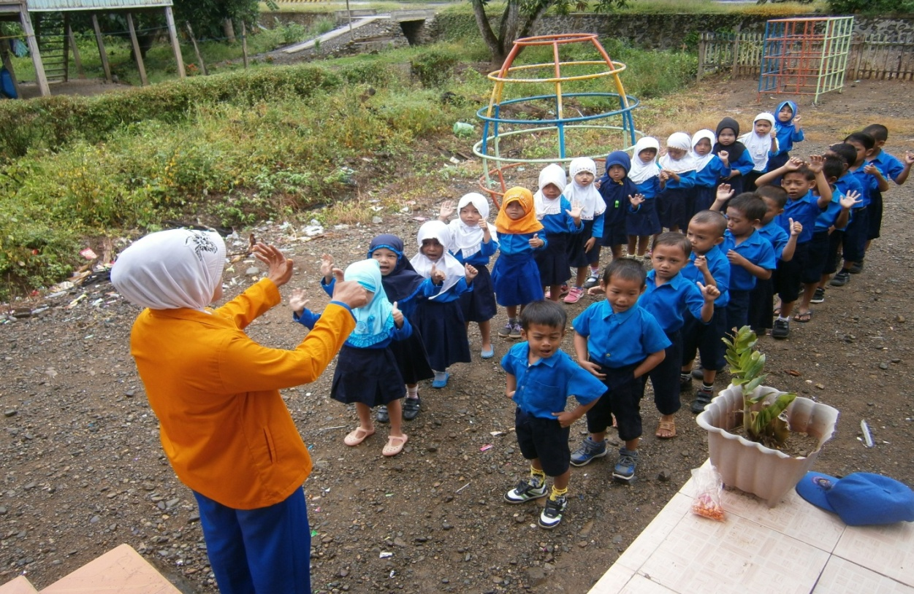

Gambar : Kegiatan Berbaris sebelum Masuk kelaS

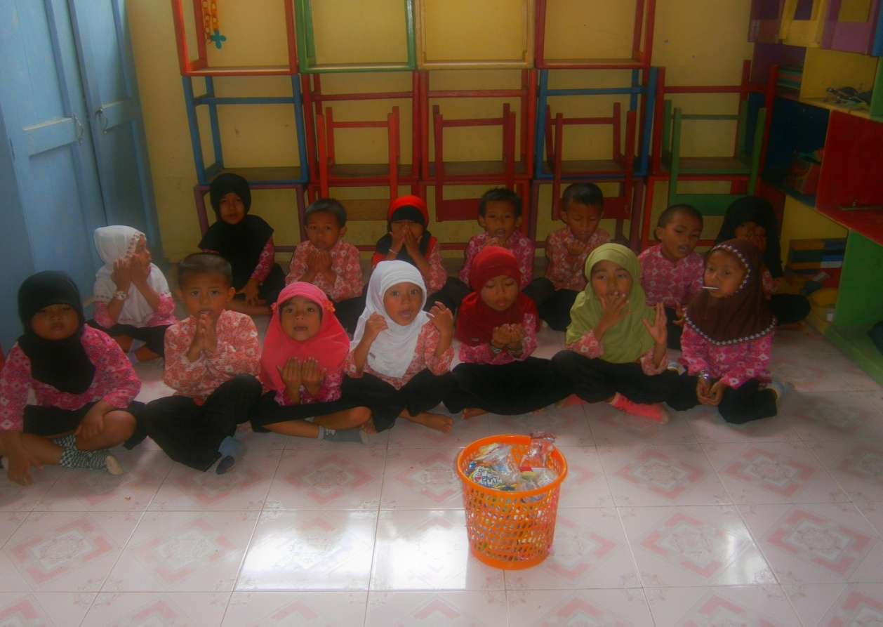

Gambar Kegiatan Berdo’a sebelum Belajar

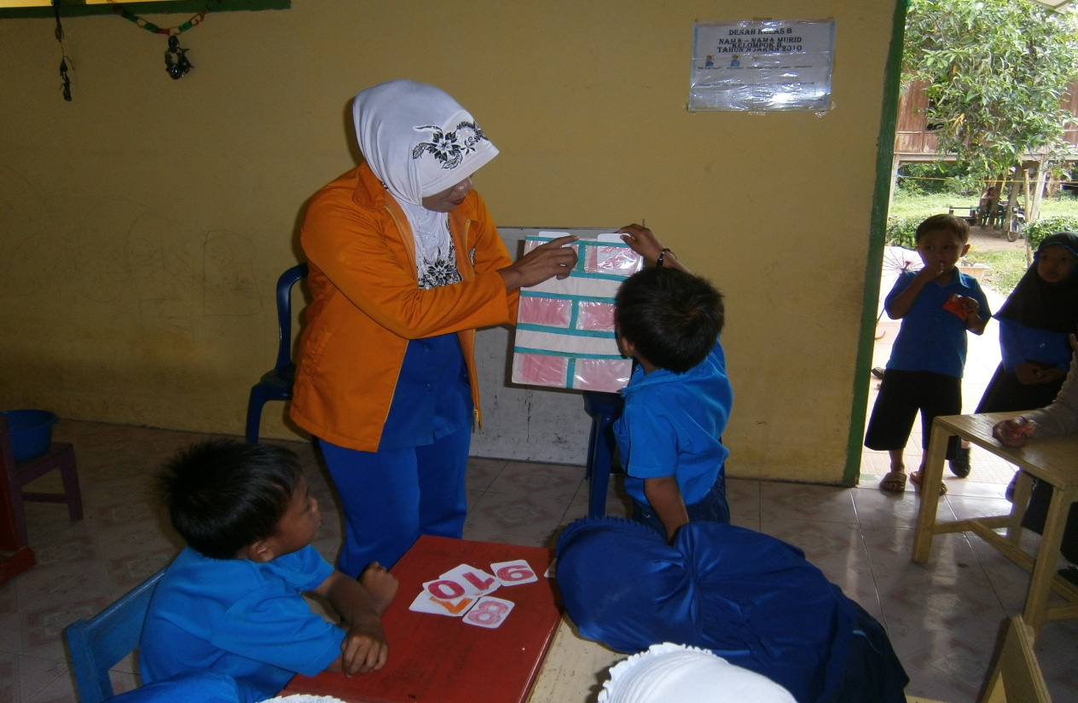

Gambar : Kegiatan Memperkenalkan Lambang Bilangan Pada Anak

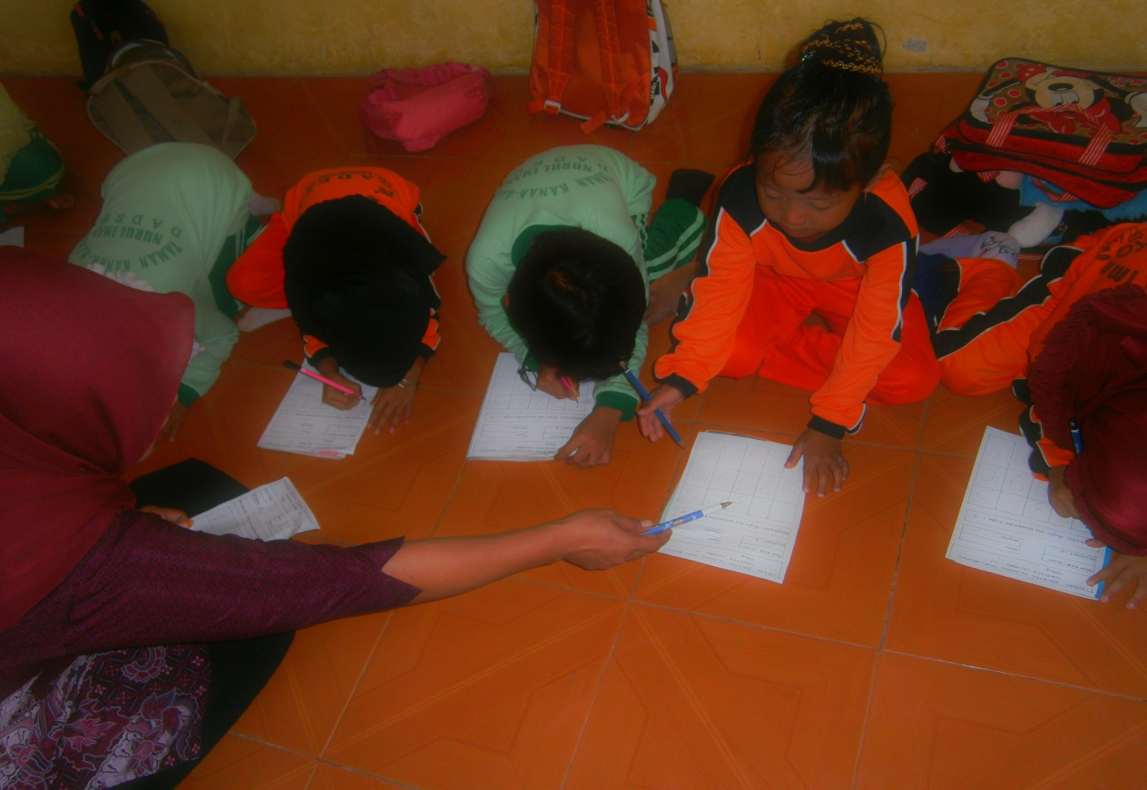

Gambar : Kegiatan Membuat Lambang Bilangan dari 1-15 Pada Anak
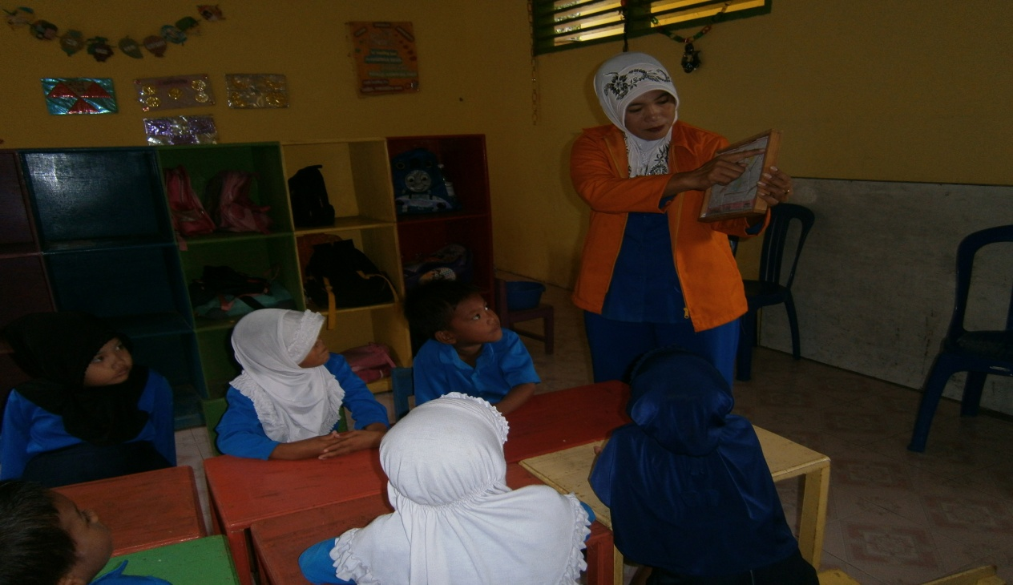
Gambar : Kegiatan Memperkenalkan gambar televise dengan menggunakan kepingan Leg Puzzle

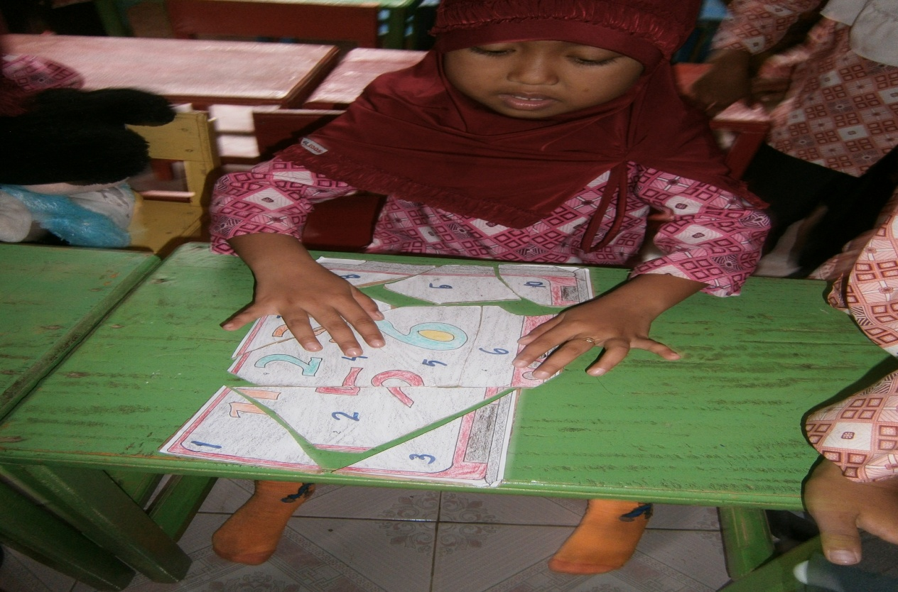

Gambar : Hasil Kegiatan Menyusun kepingan Leg Puzzle Gambar Televisi

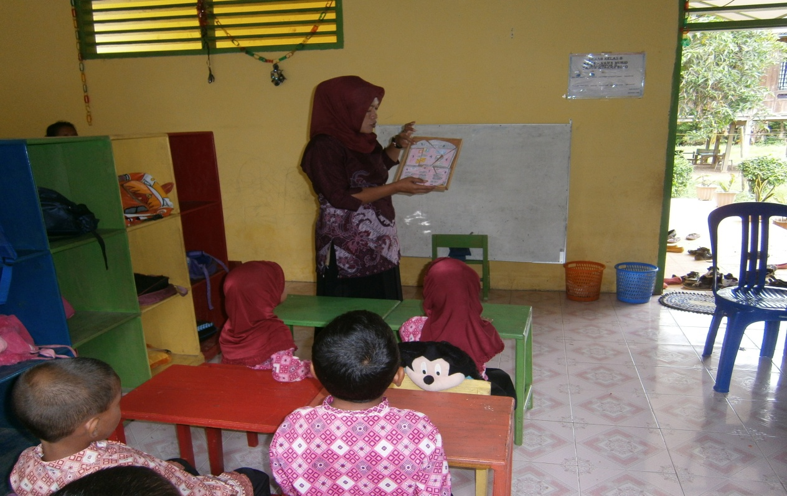
Gambar : Kegiatan Memperkenalkan gambar HP dengan menggunakan kepingan Leg Puzzle

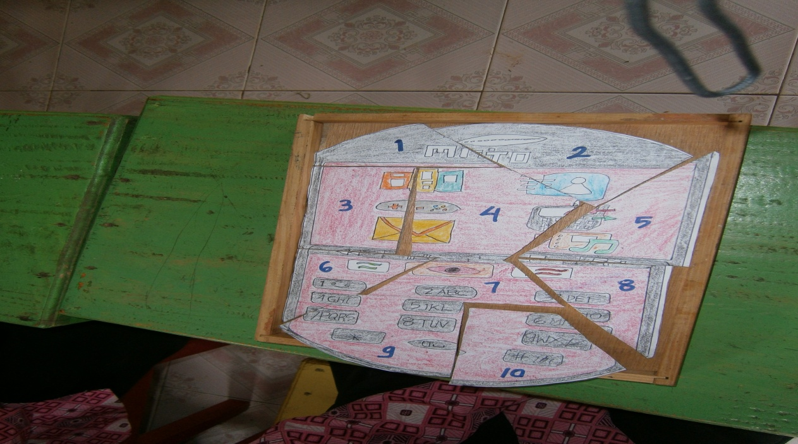

Gambar : hasil hitungan kepingan gambar HP dengan menggunakan Leg Puzzle

